附件
电子票据领取流程

关注小程序
交款人使用微信或支付宝“扫一扫”功能扫描交款人小程序二维码。
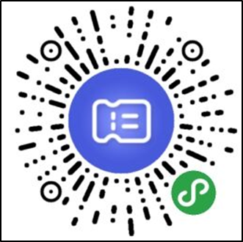
微信扫码 支付宝扫码

绑定手机号
扫描后进入小程序“电子票云平台”， 点击“注册/登录” 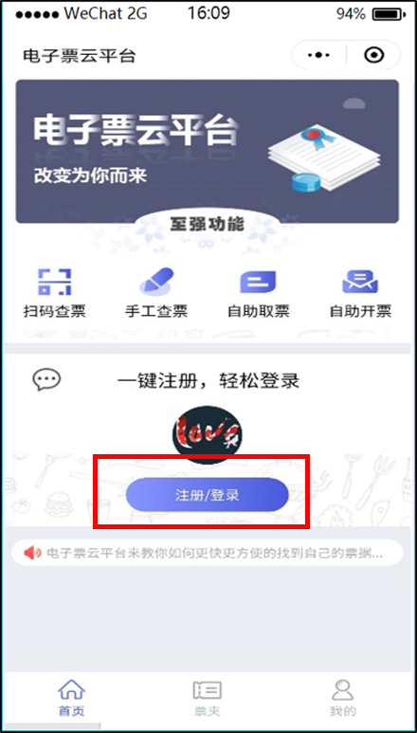
输入手机号码和短信验证码进行注册。
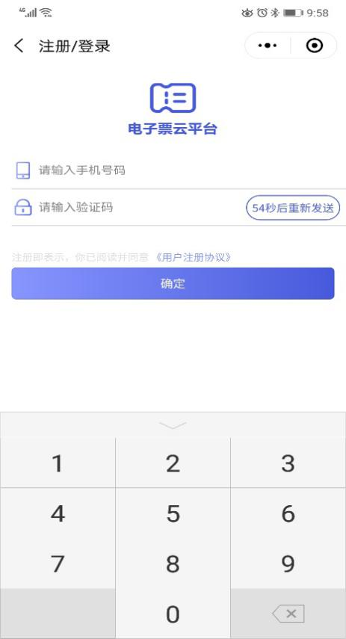

自助取票
  - 使用票据号码、票据代码、校验码取票
交款人注册完成后，回到小程序首页，使用“手工查票”功能进行取票。
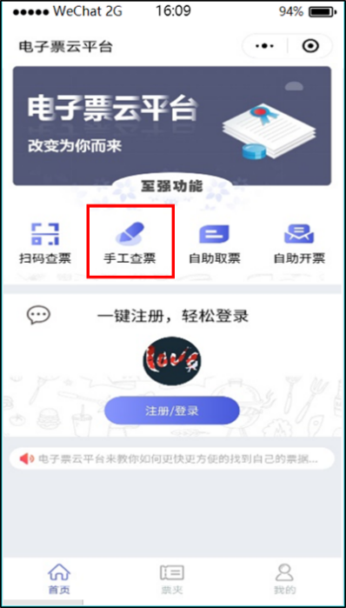
进入票据信息录入界面，输入票据号码、票据代码、校验码等信息查找电子票。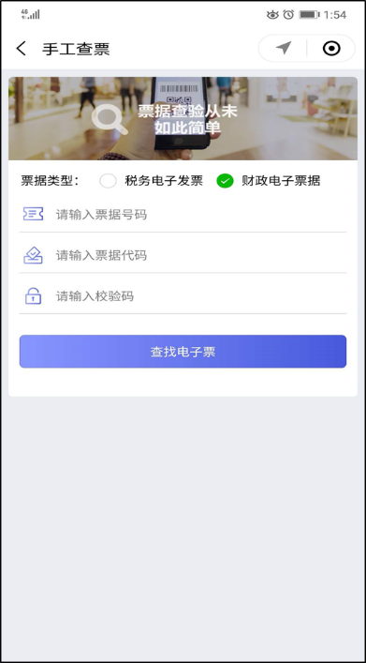
结果展示电子票据图片，支持发送到邮箱和保存到票夹。
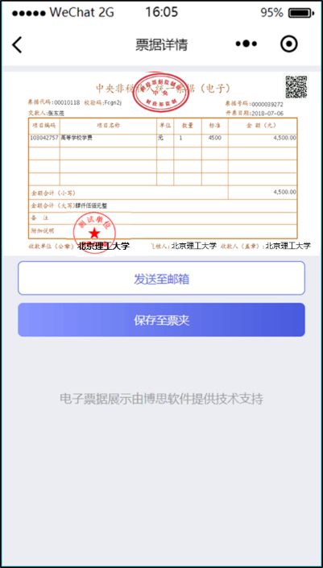
  - 使用身份证号/手机号等信息取票
点击“自助取票”功能，进入自助取票页面。
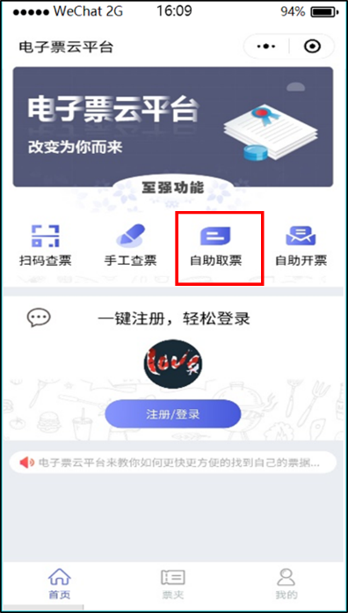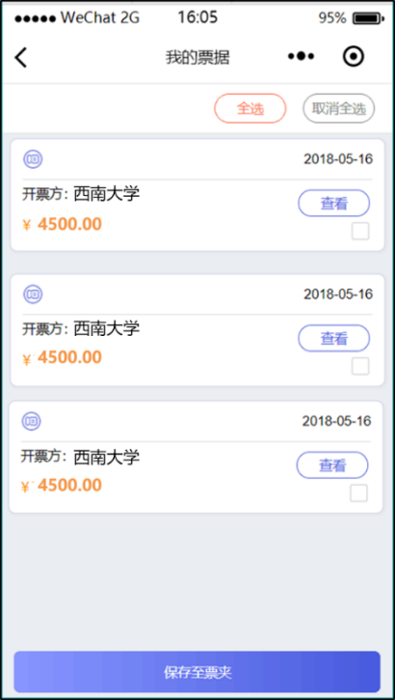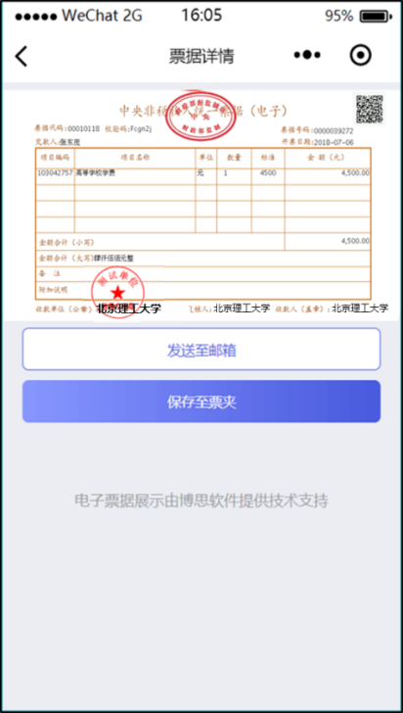
或选择将电子票据保存至票夹。
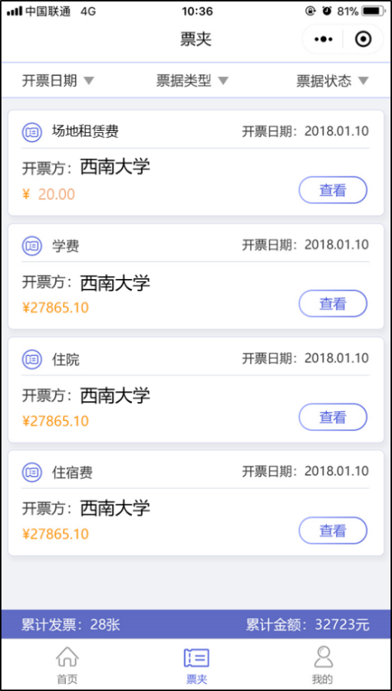

自动归集
对于注册成功的交款人，小程序会将与注册手机号相关联的电子票据自动放入票夹。
点击“查看详情”，可查看电子票据，支持“发送到邮箱”和“保存到票夹”。
